Příloha 1 Plánované a skutečné rozpočty oddělení kariérního managementu

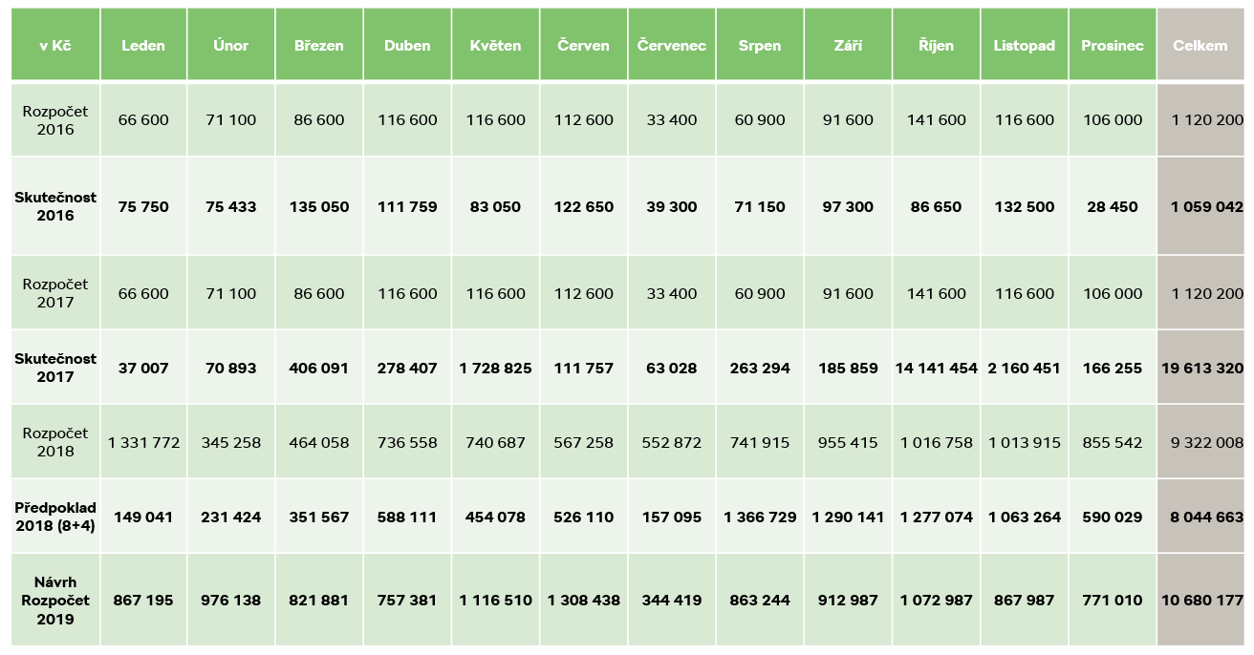

Příloha 2 Ukázka rozpočtu konkrétního nástroje rozvoje

Příloha 3 Program Microsoft Power BI

